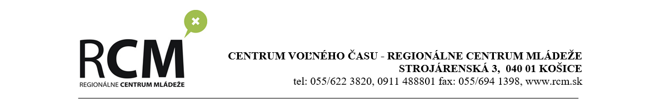

Prvé stretnutie Krajskej rady žiackych školských rád
v šk. roku 2017/2018 na pôde RCM

Dňa 26.9.2017 sa uskutočnilo prvé stretnutie CVČ RCM a Krajskej rady žiackych školských rád (KR ŽŠR) v priestoroch CVČ-RCM na Strojárenskej 3 v Košiciach.
Stretnutie 10 členov KR ŽŠR s riaditeľkou CVČ-RCM Ing. Erikou Munkovou a koordinátorkou pre žiacke školské rady Mgr. Zuzanou Nedoroščíkovou sa nieslo v konštruktívnom duchu a jeho obsahovou náplňou bola najmä diskusia o plánoch Krajskej rady na najbližší školský rok a možnostiach spolupráce KR ŽŠR a CVČ-RCM.
Prítomní sa dohodli na pláne činnosti KR ŽŠR v školskom roku 2017/2018 a členovia rady privítali možnosť absolvovať v blízkej budúcnosti školenia zamerané napr. na participáciu, komunikáciu či líderstvo, ktoré pre nich pripraví CVČ-RCM a ktoré im pomôžu lepšie a efektívnejšie pracovať na ich úlohách a poslaní.
Najbližšou možnosťou spolupráce medzi Krajskou radou žiackych školských rád a Centrom voľného času – RCM bude komunikačné školenie v Kysaku, ktoré sa uskutoční v októbri 2017 v spolupráci s Radou mládeže Košického kraja.

